Протонач

Автор: Никифоров Сергей.

Веб-сайт — форум общей тематики, в которой можно оставлять некоторые виды медиафайлов.

# Реализация:

Основной код заложен в файле main.py

Очистка каталога static/media/captchas выполняется скриптом clear_captchas.py

Имеется каталог /data, в котором хранятся 4 .py файла, отвечающие за sqlalchemy-сессии с базой данных imageboard.db, располагающейся в папке /db

За отображение сайта отвечают 4 .html файла (директория /templates) и 1 .css файл (директория /static/css).

Имеется дополнительный файл clear_captcha.py, очищающий всё содержимое папки /static/media/captchas, кроме файла .gitignore (чтобы в гитхабе осталась эта директория).

Есть файлы requirements.txt (для установки нужных библиотек) и robots.txt (для регулирования работы поисковых машин).

# Файл main.py:

Существует переменная PYTHONANYWHERE, указывающая, что сайт был запущен для хостинга pythonanywhere.com

Присутствует класс RepeatTimer() для очистки каптчи каждые 2 минуты при условии, что это версия не для хостинга.

Некоторые куски кода для удобства были помещены в функции.

Для админов и забаненных существуют свои множества.

Чтобы стать админом, надо ввести в форму поста в поле текста команду /admin-{набор символов, хранящийся в переменной admin_password} и нажать «Отправить», после чего над постами появятся две кнопки для удаления поста или бана постера.

Можно отправить файлы размером не больше числа байтов в переменной app.config[“MAX_CONTENT_LENGTH”].

Генерируется каптча.

Переменная ALLOWED_FILES нужна для того, чтобы в тэге <input> параметр accept равнялся ей (Проводник будет разрешать отправлять только указанные файлы)

Переменные, соединяющиеся в ALLOWED_FILES нужны для того, чтобы сортировать контент для их правильного воспроизведения браузером.

# Файлы .py каталога /data:

Отвечают за сессии с базой данных imageboard.db, располагающейся в каталоге db.

db_session.py позволяет взаимодействовать с БД.

posts.py и boards.py отвечают за содержание соответствующих таблиц в БД.

__all_models.py позволяет db_session.py соединить все модели с БД.

# imageboard.db:

БД, хранящийся в /db

# templates/:

Тут хранятся все файлы HTML.

# static/css:

Тут находится stylesheet.css

# static/media:

Тут располагаются картинки, использующиеся сайтом.

# static/media/captchas:

Тут размещены каптчи, которые вскоре удаляются после использования.

При флаге PYTHONANYWHERE дополнительная чистка проходит путём активирования хостингом скрипта clear_captchas.py каждую полночь по UTC. Иначе чистка проводится каждые 2 минуты с помощью класса RepeatTimer().

# static/media/from_users:

Сюда попадают картинки, выложенные в постах.

Сайт написан на языке программирования Python, используя фреймворк Flask, библиотеки SQLAlchemy и Captcha, HTML и CSS.

# Скриншоты:

1)

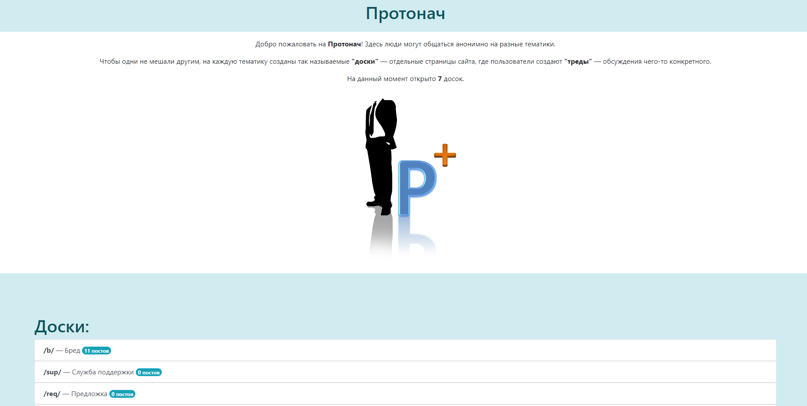

Главное меню.

2)

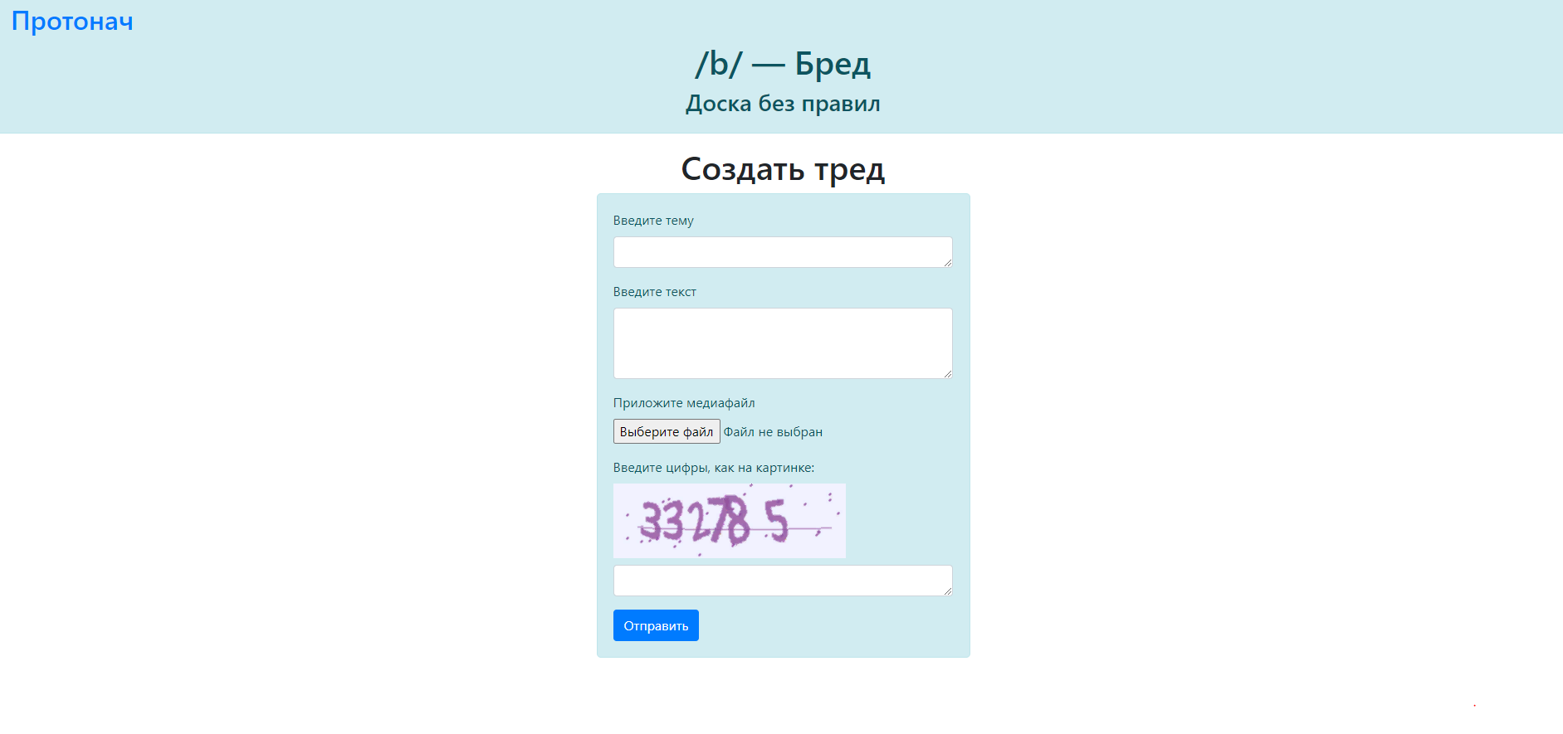

Шапка раздела.

3)

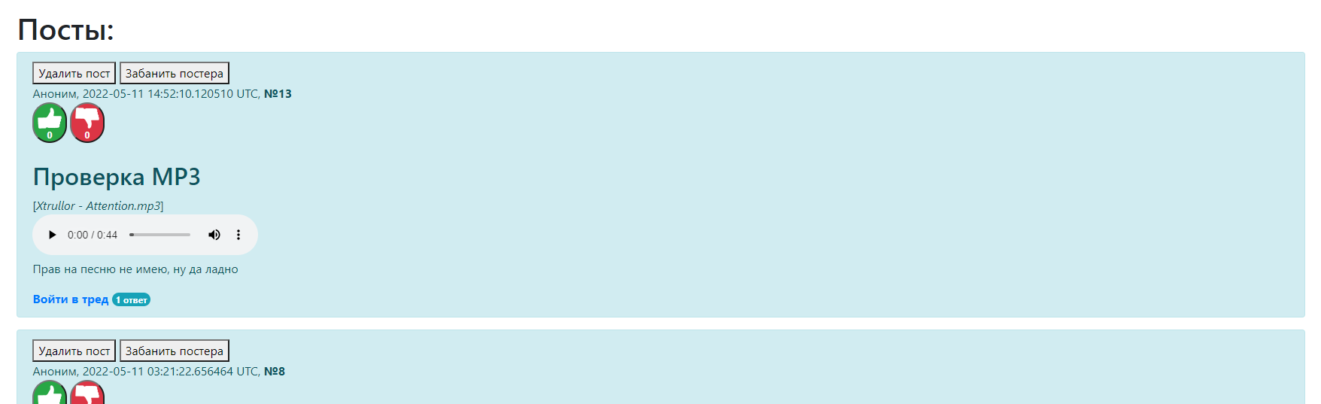

Посты (от лица администратора).

При подключении обычного пользователя кнопок «Удалить пост» и «Забанить постера» нет.

Если же он захочет обмануть систему и с помощью редактирования HTML кого-то забанить, то это предусмотрено в коде и действие не произойдёт.

4)

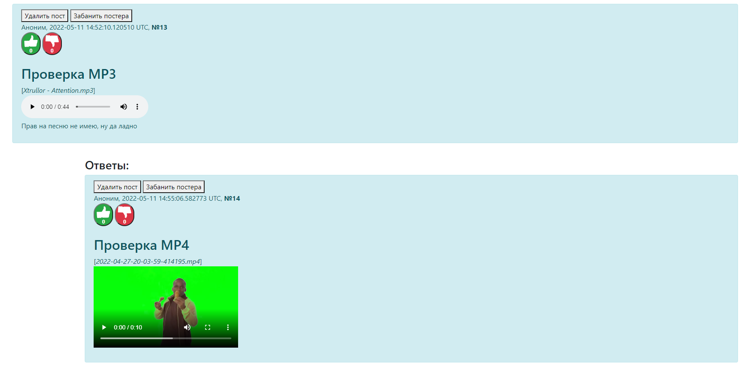

Тред.